**Register elements**



**Ram elements**

**MOV Instruction**

* MOV হলো সবচেয়ে সাধারণ এবং বহুল ব্যবহৃত **ডাটা ট্রান্সফার নির্দেশনা**।
* এর কাজ হলো **source → destination** এ ডাটা কপি করা।
* 👉 মনে রাখতে হবে, ডাটা *move* হয় না, শুধু *copy* হয়। Source পরিবর্তিত হয় না, শুধু Destination পরিবর্তিত হয়।

**লিখনরীতি (Syntax):**

MOV Destination, Source

* ডান পাশে থাকে **Source**
* বাম পাশে থাকে **Destination**
* সবসময় **comma ( , )** দিয়ে আলাদা করা হয়।

👉 তাই MOV AX, BX মানে হচ্ছে **BX এর মান কপি হবে AX এ**।  
👉 BX আগের মতো থাকবে, কিন্তু AX এর মান পরিবর্তিত হবে।

**গুরুত্বপূর্ণ নিয়ম:**

1. **Memory-to-Memory transfer** সরাসরি হয় না।
   * কেবল MOVS (string instruction) দিয়ে সম্ভব।
2. **Flags Register** (RFLAGS) সাধারণত MOV এ পরিবর্তিত হয় না।

**Data Addressing Modes (ডাটা অ্যাড্রেসিং মোড)**

MOV এর মাধ্যমে ডাটা ট্রান্সফারের সময় বিভিন্নভাবে **Source/Destination** নির্ধারণ করা যায়। এগুলো হলো —

**1. Register Addressing**

* Source এবং Destination দুটোই **Register**।
* উদাহরণ:
* MOV CX, DX ; DX → CX (word transfer)
* MOV ECX, EDX ; 32-bit transfer
* MOV RDX, RCX ; 64-bit transfer (Pentium 4+, 64-bit mode)

**2. Immediate Addressing**

* Source হলো **immediate data (constant value)**।
* Destination হতে পারে Register বা Memory।
* উদাহরণ:
* MOV AL, 22H ; AL = 22h (byte data)
* MOV BX, 1234H ; BX = 1234h (word data)
* MOV EAX, 1000H ; EAX = 1000h (doubleword data)
* MOV RAX, 100000H ; RAX = 100000h (quadword data)

**সংক্ষেপে মনে রাখো:**

* **MOV AX, BX** → BX থেকে AX-এ কপি হবে।
* **MOV AL, 22H** → AL-এ 22H সেট হবে।
* Source পরিবর্তন হয় না, Destination সবসময় পরিবর্তিত হয়।

## ****3. Direct Addressing (ডাইরেক্ট অ্যাড্রেসিং)****

* ডাটা **মেমরি <-> রেজিস্টার** এর মধ্যে সরাসরি কপি করা হয়।
* Memory-to-Memory সরাসরি ট্রান্সফার সম্ভব নয়, কেবল MOVS দিয়ে।
* উদাহরণ:
* MOV CX, LIST ; LIST মেমরি লোকেশন থেকে CX-এ কপি
* MOV ESI, LIST ; 80386+: 32-bit (doubleword) ট্রান্সফার
* 64-bit mode এ, **full 64-bit linear address** ব্যবহার করা হয়।

## ****4. Register Indirect Addressing (রেজিস্টার ইন্ডাইরেক্ট অ্যাড্রেসিং)****

* মেমরি লোকেশন নির্ধারণ হয় **index/base register-এর মাধ্যমে**।
* Index/Base register হতে পারে: BP, BX, DI, SI (8086–80286)
* উদাহরণ:
* MOV AX, [BX] ; DS:BX-এর নির্দেশিত মেমরি থেকে AX-এ কপি
* MOV AL, [ECX] ; 80386+: 32-bit register ব্যবহার
* 64-bit mode:
  + 32-bit compatible mode: max 4GB অ্যাক্সেস
  + Full 64-bit mode: 64-bit address বা register-এর মাধ্যমে যেকোনো অ্যাড্রেস অ্যাক্সেস করা যায়।

### ****Register Indirect Addressing কি?****

* এখানে **ডাটা সরাসরি রেজিস্টারে নেই**, বরং **মেমরির একটা ঠিকানা রেজিস্টারের মধ্যে রাখা আছে**।
* অর্থাৎ, রেজিস্টার শুধু **মেমরির ঠিকানা দেখাচ্ছে**, আর আমরা সেই মেমরির ডাটা রেজিস্টারে কপি করি।
* এটি মূলত **pointer এর মতো কাজ করে**।

### ****কীভাবে কাজ করে****

ধরা যাক:

BX = 1000H ; BX রেজিস্টারে মেমরির ঠিকানা আছে

Memory[1000H] = 55H ; মেমরিতে 55H মান আছে

**Instruction:**

MOV AL, [BX]

* [BX] মানে হলো **BX রেজিস্টারের ঠিকানা যেখানে ডাটা আছে**।
* অর্থাৎ: **Memory[1000H] → AL**
* শেষে AL = 55H
* BX আগের মতোই থাকবে, শুধু AL-এ মান কপি হবে।

### ****আরেকটা উদাহরণ (Word Transfer)****

BX = 2000H

Memory[2000H] = 12H

Memory[2001H] = 34H

Instruction:

MOV AX, [BX]

* AX = Memory[2000H, 2001H] → 3412H (word-sized transfer)
* BX পরিবর্তন হয় না

### ****64-bit বা 80386+ প্রসেসরে****

* এখানে একই পদ্ধতি, শুধু 32-bit বা 64-bit রেজিস্টার ব্যবহার করা যায়।
* উদাহরণ:

ECX = 00400000H

MOV AL, [ECX] ; ECX ঠিকানা নির্দেশ করছে, AL-এ ডাটা কপি

💡 **সংক্ষেপে:**

* Register Indirect Addressing = **রেজিস্টারে ঠিকানা, মেমরি থেকে ডাটা নাও**
* রেজিস্টার = pointer, মেমরি = ডাটা
* উদাহরণ: MOV AL, [BX] → BX হলো pointer, AL-এ মেমরির মান চলে আসে

## ****5. Base-Plus-Index Addressing (বেস + ইনডেক্স অ্যাড্রেসিং)****

* মেমরি অ্যাড্রেস তৈরি হয় **base register + index register** দিয়ে।
* Base = BP বা BX, Index = DI বা SI
* উদাহরণ (8086–80286):
* MOV [BX+DI], CL ; CL এর মান DS:BX+DI মেমরিতে কপি
* 
* 80386+ এ যেকোনো দুইটি রেজিস্টার ব্যবহার করা যায়:
* MOV [EAX+EBX], CL ; CL এর মান DS:EAX+EBX মেমরিতে কপি

## ****6. Register Relative Addressing (রেজিস্টার রিলেটিভ অ্যাড্রেসিং)****

* মেমরি অ্যাড্রেস = **base/index register + displacement (offset)**
* উদাহরণ:
* MOV AX, [BX+4] ; DS:BX+4 থেকে AX-এ কপি
* MOV AX, ARRAY[BX] ; ARRAY+BX লোকেশন থেকে AX-এ কপি
* 80386+ এ যেকোনো 32-bit রেজিস্টার (ESP বাদে) ব্যবহার করা যায়:
* MOV AX, [ECX+4]
* MOV AX, ARRAY[EBX]

### ****সারসংক্ষেপ (Tabular Form)****

| **Addressing Mode** | **Source/Destination** | **উদাহরণ** |
| --- | --- | --- |
| Direct | Memory ↔ Register | MOV CX, LIST |
| Register Indirect | Register ↔ Memory (via reg) | MOV AX, [BX] |
| Base + Index | Register ↔ Memory (base+index) | MOV [BX+DI], CL |
| Register Relative | Register ↔ Memory (reg+offset) | MOV AX, [BX+4] |

## ****7. Base-Relative Plus Index Addressing****

* মেমরি অ্যাড্রেস তৈরি হয়:

Memory Address = Base Register + Index Register + Displacement (offset)

* উদাহরণ:

MOV AX, ARRAY[BX+DI] ; AX = DS:ARRAY + BX + DI

MOV AX, [BX+DI+4] ; AX = DS:BX + DI + 4

MOV EAX, ARRAY[EBX+ECX] ; 80386+: EAX = DS:ARRAY + EBX + ECX

**ব্যাখ্যা:**

* Base register (BX, EBP, ইত্যাদি)
* Index register (SI, DI, ECX ইত্যাদি)
* Displacement = সংখ্যা/offset (যেমন 4, ARRAY)
* এগুলো মিলিয়ে ফাইনাল মেমরি অ্যাড্রেস তৈরি হয়।

## ****8. Scaled-Index Addressing (80386–Pentium 4)****

* এখানে **index register এর মানকে 2×, 4×, বা 8× scale করা হয়**।
* উদ্দেশ্য: বড় ডাটা এরে (array) তে দ্রুত অ্যাক্সেস।
* উদাহরণ:

MOV EDX, [EAX + 4*EBX] ; EDX = DS:EAX + 4×EBX

MOV AL, [EBX + ECX] ; scale factor 1 implicit

MOV AL, [EBX + 2*ECX] ; scale factor 2 explicit

**ব্যাখ্যা:**

* Scaling factor 1, 2, 4, 8 হতে পারে
* মূলত **word/doubleword/quadword array** এর জন্য ব্যবহৃত হয়

## ****9. RIP-Relative Addressing (64-bit only, Pentium 4/Core2)****

* এই mode শুধুমাত্র **64-bit mode** এ ব্যবহার হয়।
* Address = **RIP + 32-bit displacement**
* উদাহরণ:

RIP = 1000000000H

Displacement = 300H

Memory accessed = 1000000300H

**ব্যাখ্যা:**

* Instruction pointer (RIP) থেকে relative offset যোগ করে ডাটা অ্যাক্সেস করা হয়
* Displacement signed হতে পারে, তাই ± range-এর মধ্যে ডাটা অ্যাক্সেস করা যায়
* সুবিধা: **Code-relative addressing**, কোড বা ডাটাকে position-independent করা যায়

### ****চিত্রের মত ধারণা (conceptually)****

| **Addressing Mode** | **Memory Address Calculation** |
| --- | --- |
| Base + Index | Base + Index |
| Base + Index + Displacement | Base + Index + Offset |
| Scaled-Index | Base + (Index × Scale) |
| RIP-Relative | RIP + Displacement |

💡 **মনে রাখার মূল কথা:**

* Base+Index → সাধারণ array বা structure access
* Scaled-Index → array element access দ্রুত (word/double/quadword)
* RIP-relative → code বা data position independent (64-bit)

## ****Register Addressing (রেজিস্টার অ্যাড্রেসিং)****

* **Register addressing** হলো সবচেয়ে সাধারণ এবং সবচেয়ে দ্রুত **ডাটা অ্যাড্রেসিং মোড**। এতে ডাটা সরাসরি **রেজিস্টার ↔ রেজিস্টার** এর মধ্যে স্থানান্তর (transfer) হয় — অর্থাৎ কোনো মেমরি অ্যাড্রেসের দরকার হয় না।
* এখানে **source এবং destination দুটোই register** হয়।
* ডাটা কপি করা হয় **একটি register থেকে অন্য register-এ**।
* উদাহরণ:

MOV AX, BX ; BX → AX

MOV AL, CL ; CL → AL

MOV EDX, ECX ; 32-bit register

MOV RAX, RBX ; 64-bit register (Pentium 4+, 64-bit mode)

### ****Available Registers****

1. **8-bit registers:**

AH, AL, BH, BL, CH, CL, DH, DL

1. **16-bit registers:**

AX, BX, CX, DX, SP, BP, SI, DI

1. **32-bit registers (80386+):**

EAX, EBX, ECX, EDX, ESP, EBP, EDI, ESI

1. **64-bit registers (Pentium 4+, 64-bit mode):**

RAX, RBX, RCX, RDX, RSP, RBP, RDI, RSI, R8–R15

1. **Segment registers (for MOV, PUSH, POP):**

CS, ES, DS, SS, FS, GS

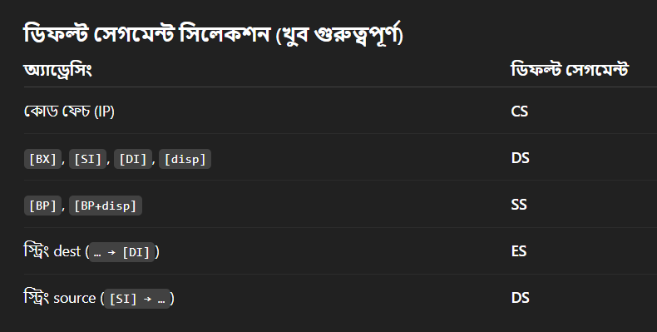 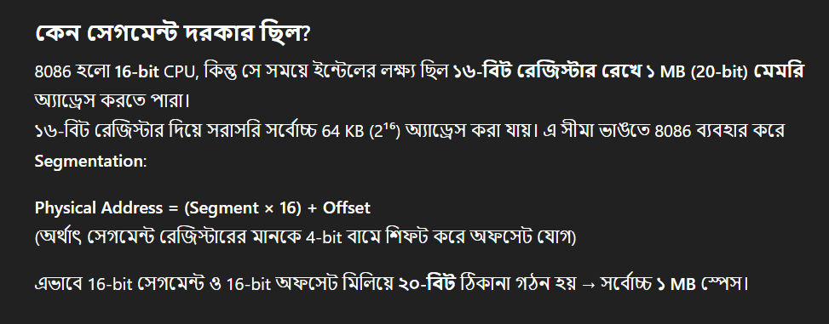

### ****Important Rules****

1. **Register sizes must match**:
   * 8-bit → 8-bit
   * 16-bit → 16-bit
   * 32-bit → 32-bit
   * 64-bit → 64-bit
   * উদাহরণ: MOV AX, AL **ভুল**, কারণ AX = 16-bit, AL = 8-bit(Exam type)
2. **MOV instruction কোনো flag পরিবর্তন করে না**
   * Flag bits শুধুমাত্র **arithmetic বা logic instructions** পরিবর্তন করে
3. **Exceptions:** কিছু instructions আছে যেমন SHL DX, CL, এগুলো size rule অনুসারে ভিন্ন আচরণ করে

### ****সংক্ষেপে****

| **Register Size** | **Example MOV Instruction** |
| --- | --- |
| 8-bit | MOV AL, CL |
| 16-bit | MOV AX, BX |
| 32-bit | MOV EDX, ECX |
| 64-bit | MOV RAX, RBX |

💡 **মনে রাখার মূল কথা:**

* Register Addressing = **register → register** ডাটা কপি
* Register size মিলে যাবে এমন instructions ব্যবহার করতে হবে
* MOV কোনো flag পরিবর্তন করে না

## ****Segment-to-Segment MOV****

* সাধারণ **MOV instruction** দিয়ে **segment register থেকে segment register** এ ডাটা কপি করা যায় না।
* বিশেষ করে **CS (Code Segment) register** পরিবর্তন করা কখনোই allowed নয়।

### ****কারণ:****

* Instruction এর ঠিকানা (পরবর্তী instruction কোথায় যাবে) নির্ধারিত হয় **IP/EIP + CS** দিয়ে।
* যদি শুধু CS পরিবর্তন করা যায়, তাহলে পরবর্তী instruction এর ঠিকানা **unpredictable** হয়ে যাবে।
* তাই, **MOV CS, ...** instruction **নিষিদ্ধ**।

## ****Normal Register-to-Register MOV****

* উদাহরণ:

MOV BX, CX

### কী হয়:

1. Source register (CX) অপরিবর্তিত থাকে।
2. Destination register (BX) পরিবর্তিত হয়।
3. Destination এর পুরানো মান (যেমন 76AFH) মুছে যায়।
4. Source register (CX) এর মান অপরিবর্তিত থাকে।

#### উদাহরণ:

| **Register** | **Value Before** | **Instruction** | **Value After** |
| --- | --- | --- | --- |
| BX | 76AFH | MOV BX, CX | 1234H |
| CX | 1234H | MOV BX, CX | 1234H |

* মনে রাখো: MOV instruction **flag bits পরিবর্তন করে না।**

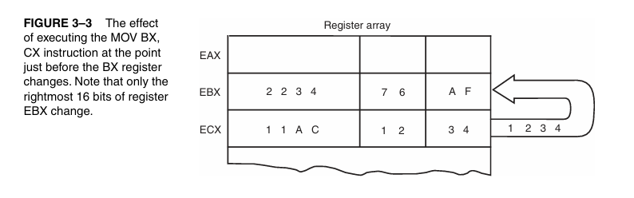

### ****64-bit বা 32-bit প্রসেসরে****

* উদাহরণ: MOV BX, CX করলে **16-bit অংশ** পরিবর্তিত হয়।
* এর ফলে **EBX এর বাকি 16-bit (leftmost)** অপরিবর্তিত থাকে।
* অর্থাৎ, EBX এর পুরানো upper bits (32-bit প্রসেসরে) মুছে যায় না।

💡 **সারসংক্ষেপ:**

* Normal MOV: register → register/memory, source অপরিবর্তিত, destination পরিবর্তিত।
* Segment-to-segment MOV: **not allowed**, বিশেষ করে CS।
* MOV instruction **flags পরিবর্তন করে না**।

**🔹 2. Immediate Addressing কী?**

👉 **Immediate Addressing Mode** মানে হলো —  
ইনস্ট্রাকশনের (instruction) মধ্যেই **ডেটা লেখা থাকে**।  
অর্থাৎ, ডেটাটা সরাসরি instruction-এর ভেতরেই দেওয়া হয়, অন্য কোথাও (register বা memory) থেকে আসে না।

🔸 অর্থাৎ, এই “immediate” শব্দটা বোঝায় — ডেটা “তৎক্ষণাৎ” instruction-এর পরেই আছে।

**🧠 উদাহরণ:**

MOV AX, 1234H

👉 এখানে 1234H হলো immediate data  
👉 এই মানটা সরাসরি AX রেজিস্টারে কপি হবে  
👉 মেমরিতে কোথাও থেকে মানটা আনা হচ্ছে না

🔹 কাজ:

AX ← 1234H

**🔹 ২. Immediate data কেমন ধরনের হতে পারে?**

Immediate data বিভিন্ন ফরম্যাটে দেওয়া যায় — যেমনঃ

| **টাইপ** | **উদাহরণ** | **ব্যাখ্যা** |
| --- | --- | --- |
| **Hexadecimal** | MOV AX, 1234H | হেক্স সংখ্যা |
| **Decimal** | MOV AL, 44 | 44 ডেসিমাল (২C হেক্স) |
| **Binary** | MOV CL, 11001110B | বাইনারি মান |
| **ASCII character** | MOV AL, 'A' | অক্ষর A (৪১H) |
| **Word/Doubleword** | MOV EBX, 12340000H | ৩২-বিট মান |
| **64-bit (in 64-bit mode)** | MOV RAX, 123456780A311200H | ৬৪-বিট মান |

**🔹 ৩. Immediate Data = Constant Data**

👉 Immediate data সবসময় **constant** (স্থির মান)।  
অর্থাৎ, প্রোগ্রাম চলার সময় এটা পরিবর্তন হয় না।

অন্যদিকে, register বা memory থেকে আনা ডেটা **variable** হতে পারে।

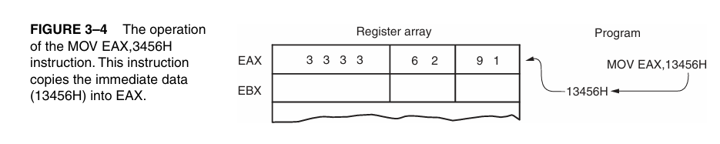

**🔹 ৪. Machine Code এ Immediate Data কেমন থাকে?**

Assembler ইনস্ট্রাকশনটাকে মেশিন কোডে রূপান্তর করে।

উদাহরণ:

MOV AX, 0

Assembler যখন এটা assemble করে, তখন memory-তে নিচের মতো সেভ হয়:

| **Offset Address** | **Machine Code** | **Assembly Instruction** | **ব্যাখ্যা** |
| --- | --- | --- | --- |
| 0100 | B8 00 00 | MOV AX, 0 | B8 = opcode, 0000 = immediate data |

👉 এখানে B8 হলো MOV AX, immediate এর opcode  
👉 এরপরের দুই বাইট 0000 হলো immediate value

**🔹 ৫. ASCII immediate data**

MOV AL, 'A'

👉 এখানে 'A' মানে ASCII কোড 41H  
👉 AL = 41H হয়ে যাবে।

MOV AX, 'AB'

👉 এখানে 'AB' দুইটা ক্যারেক্টার মানে দুই বাইট —  
‘A’ (41H) ও ‘B’ (42H)  
কিন্তু word আকারে স্টোর হবে **BAH** (লিটল-এন্ডিয়ান কারণে উল্টা ক্রমে)

**🔹 ৬. MASM/TASM ইত্যাদিতে Immediate Data কীভাবে লেখা হয়?**

* # চিহ্ন কিছু assembler (পুরনো HP assembler) ব্যবহার করতো:
* MOV AX, #3456H

কিন্তু MASM/TASM/Intel ASM এগুলোতে # লাগে না।

* তাই তুমি লিখবে:
* MOV AX, 3456H

**🔹 ৭. Example 3–2: Full Program Explained**

.MODEL TINY ; এক সেগমেন্টে পুরো প্রোগ্রাম

.CODE ; কোড সেকশন শুরু

.STARTUP ; প্রোগ্রামের শুরু নির্দেশ করে

MOV AX,0 ; AX = 0000H

MOV BX,0 ; BX = 0000H

MOV CX,0 ; CX = 0000H

MOV SI,AX ; SI = AX (অর্থাৎ 0000H)

MOV DI,AX ; DI = AX

MOV BP,AX ; BP = AX

.EXIT ; প্রোগ্রাম শেষ করে DOS এ ফিরে যায়

END ; প্রোগ্রামের শেষ নির্দেশ

🟢 ব্যাখ্যা:

* এখানে MOV AX,0, MOV BX,0, MOV CX,0 → **Immediate addressing**  
  (কারণ মান 0 সরাসরি ইনস্ট্রাকশনে লেখা)
* আর MOV SI,AX, MOV DI,AX, MOV BP,AX → **Register addressing**  
  (কারণ মান অন্য রেজিস্টার থেকে কপি হচ্ছে)
* A screenshot of a black screen

  AI-generated content may be incorrect.

**🔹 ৮. Assembly লাইন গঠন (Example 3–3 অনুযায়ী)**

প্রতিটা লাইনের ৪টা অংশ থাকে:

| **ফিল্ড** | **কাজ** |
| --- | --- |
| **Label** | মেমরির symbolic নাম |
| **Opcode** | ইনস্ট্রাকশন নাম |
| **Operand** | কার ওপর কাজ হবে |
| **Comment** | মন্তব্য, ; দিয়ে শুরু |

**উদাহরণ:**

DATA1 DB 23H ; DATA1 নামে ২৩H সংরক্ষণ

DATA2 DW 1000H ; DATA2 নামে ১০০০H (word)

START: MOV AL, BL ; BL → AL এ কপি

MOV BH, AL ; AL → BH এ কপি

MOV CX, 200 ; ২০০ → CX এ কপি (immediate)

**🔹 সারসংক্ষেপ (সহজভাবে মনে রাখো)**

| **বিষয়** | **ব্যাখ্যা** |
| --- | --- |
| Immediate Addressing | ডেটা ইনস্ট্রাকশনের মধ্যেই থাকে |
| Data type | 8, 16, 32, বা 64 বিট হতে পারে |
| Example | MOV AX, 1234H |
| Constant or Variable | Constant (স্থির মান) |
| Binary | শেষে B |
| Hexadecimal | শেষে H (যদি অক্ষর দিয়ে শুরু হয় তবে 0 দিয়ে শুরু করতে হবে যেমন 0F2H) |
| ASCII | 'A' এর মতো |
| ব্যবহার | Register বা memory তে মান সেট করার সময় |

**🧩 3. Direct Data Addressing কী?**

👉 নামের মতোই — **Direct Addressing** মানে হলো  
ডেটা “মেমরির নির্দিষ্ট জায়গায় (address এ)” আছে, আর আমরা সেই জায়গা থেকে সরাসরি ডেটা নিই বা সেখানে লিখি।

🟢 এখানে ডেটা **মেমরিতে থাকে**, immediate mode-এর মতো **ইনস্ট্রাকশনের ভেতরে থাকে না।**

**🔸 উদাহরণ:**

MOV AL, DATA1

এখানে —

* DATA1 হচ্ছে একটি **মেমরি লোকেশন (variable)**
* AL রেজিস্টারে ওই মেমরির ডেটা কপি হবে

অর্থাৎ:

AL ← [DATA1]

🔹 এখানে [DATA1] মানে → মেমরিতে DATA1 নামের জায়গায় যা আছে, সেটার মান

**🧠 Immediate vs Direct Addressing পার্থক্য:**

| **বিষয়** | **Immediate** | **Direct** |
| --- | --- | --- |
| ডেটা কোথায় থাকে | ইনস্ট্রাকশনের ভেতরে | মেমরিতে |
| উদাহরণ | MOV AX, 1234H | MOV AX, DATA1 |
| মান পরিবর্তন হয় | না (constant) | পারে (variable) |
| কাজ | Immediate data রেজিস্টারে কপি হয় | Memory থেকে রেজিস্টারে (বা উল্টো) কপি হয় |

**Direct Addressing এর ধরন**

Direct data addressing এর দুইটা ফর্ম আছে 👇

1️⃣ **Direct Addressing**  
2️⃣ **Displacement Addressing**

**🔹 (1) Direct Addressing**

এটা শুধু নির্দিষ্ট কিছু রেজিস্টারের জন্য ব্যবহৃত হয়:  
➡ AL, AX, বা EAX (অর্থাৎ 8, 16, বা 32-bit accumulator)

🔸 উদাহরণ:

MOV AL, DATA1

অর্থাৎ —

* AL = DATA segment-এর মধ্যে থাকা DATA1 মেমরি লোকেশনের মান

Assembler যখন এটা কনভার্ট করে, তখন এটা প্রায় সবসময় **৩ বাইটের instruction** হয়।

**🔸 কেমনভাবে কাজ করে (Figure 3–5 অনুযায়ী ধারণা):**

ধরো —

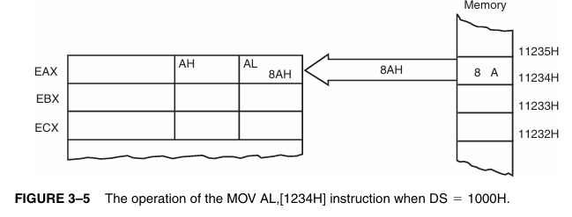

DATA segment address = 1000H

DATA1 offset = 1234H

👉 Effective Address = 10000H + 1234H = 11234H

সুতরাং, MOV AL, DATA1 মানে:

AL ← [11234H]

অর্থাৎ 11234H মেমরি ঠিকানায় যে byte আছে, সেটা AL এ চলে আসবে।

**🔹 (2) Displacement Addressing**

এটা Direct Addressing এরই **একটা উন্নত ভার্সন**।  
এখানে **যে কোনো রেজিস্টারেই** মেমরি ডেটা নেওয়া যায় — শুধু AL/AX না।

এজন্য instruction টা **৪ বাইট বা তার বেশি** হয়।

**🔸 উদাহরণ:**

MOV CL, DS:[1234H]

অর্থাৎ DS সেগমেন্টের 1234H অফসেটে থাকা ডেটা → CL এ চলে যাবে।

📦 Assembler এটা মেশিন কোডে কনভার্ট করে এভাবে:

| **Offset** | **Machine Code** | **Instruction** |
| --- | --- | --- |
| 0000 | A0 1234 R | MOV AL, DS:[1234H] |
| 0003 | BA 0E 1234 R | MOV CL, DS:[1234H] |

🔹 পার্থক্য দেখো —

* AL এর জন্য ইনস্ট্রাকশন ৩ বাইট
* CL এর জন্য ইনস্ট্রাকশন ৪ বাইট

**🧩 ৬. সারসংক্ষেপ (সহজভাবে মনে রাখো)**

| **বিষয়** | **ব্যাখ্যা** |
| --- | --- |
| Direct Addressing | Memory-এর নির্দিষ্ট address থেকে ডেটা নেওয়া বা লেখা |
| Displacement Addressing | একই কাজ, তবে সব register-এর জন্য প্রযোজ্য |
| Immediate vs Direct | Immediate data ইনস্ট্রাকশনের ভেতরে, Direct data মেমরিতে |
| Default Segment | সাধারণত DS (Data Segment) |
| Instruction Size | ৩–৭ bytes পর্যন্ত হতে পারে |
| উদাহরণ | MOV AL, DATA1 বা MOV BX, DATA4 |

**🔹 4. Register Indirect Addressing কী?**

👉 এটা এক ধরনের **addressing mode**, যেখানে **data সরাসরি register-এ না থেকে memory তে থাকে**,  
আর সেই memory location-এর **address (offset address)** রাখা হয় একটি register-এ।

তারপর সেই register-কে ব্যবহার করে সেই memory location থেকে data নেওয়া বা সেখানে data রাখা হয়।

**🔹 ২. কোন কোন register ব্যবহার করা যায়?**

✅ 16-bit mode (8086 এর জন্য):  
👉 BX, BP, SI, DI

✅ 32-bit mode (80386 – Pentium):  
👉 EBX, EBP, ESI, EDI, (EAX, ECX, EDX ও ব্যবহার করা যায়)

✅ 64-bit mode (Core2, Pentium 4):  
👉 যেকোনো 64-bit register (যেমন RAX, RBX, RCX, RDX ইত্যাদি)  
এখানে segment register দরকার হয় না, কারণ register-এ সরাসরি full address থাকে।

**🔹 ৩. কাজ করার পদ্ধতি (Basic Example)**

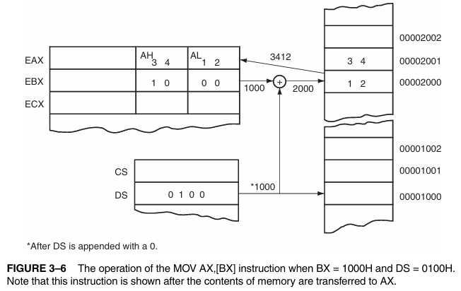

ধরা যাক:

DS = 0100H

BX = 1000H

এখন instruction:

MOV AX, [BX]

মানে হচ্ছে → BX register যেই address ধরে রেখেছে (1000H),  
সেই address এর memory location থেকে word ডাটা নিয়ে AX রেজিস্টারে রাখো।

📦 Memory Address হিসাব হবে:

Physical Address = (DS × 10H) + BX

= (0100H × 10H) + 1000H

= 2000H

তাহলে

* Memory[2000H] → যাবে AL-এ
* Memory[2001H] → যাবে AH-এ

অর্থাৎ, **AX = [2001H:2000H] এর ডাটা**।

**🔹 ৪. Segment register ব্যবহার**

| **Register** | **Default Segment** |
| --- | --- |
| BX, SI, DI | Data Segment (DS) |
| BP | Stack Segment (SS) |

তাই:

* যদি [BX], [SI], [DI] ব্যবহার করো → ডাটা আসবে **DS** segment থেকে।
* যদি [BP] ব্যবহার করো → ডাটা আসবে **SS** segment থেকে।

**🔹 ৫. কিছু উদাহরণ**

| **Instruction** | **Operation** | **Size** |
| --- | --- | --- |
| MOV CX,[BX] | DS segment-এর BX address থেকে 16-bit data নিয়ে CX-এ রাখে | 16-bit |
| MOV [BP],DL | DL-এর মান SS segment-এর BP address-এ রাখে | 8-bit |
| MOV [DI],BH | BH-এর মান DS segment-এর DI address-এ রাখে | 8-bit |
| MOV AL,[EDX] | DS segment-এর EDX address থেকে byte data নিয়ে AL-এ রাখে | 32-bit |
| MOV ECX,[EBX] | DS segment-এর EBX address থেকে 32-bit data নিয়ে ECX-এ রাখে | 32-bit |
| MOV RAX,[RDX] | RDX address থেকে 64-bit data নিয়ে RAX-এ রাখে | 64-bit |



**🔹 ৬. BYTE PTR / WORD PTR / DWORD PTR**

কখনও assembler বুঝতে পারে না data-এর size কত হবে।  
যেমন:

MOV [DI],10H

এখানে [DI] তে 10H পাঠানো হচ্ছে, কিন্তু এটা byte, word, না doubleword?

তখন আমরা size specify করি 👉

MOV BYTE PTR [DI],10H

মানে [DI] address-এ **1 byte** data store হবে।  
আর

MOV DWORD PTR [DI],10H

মানে **4 byte (doubleword)** store হবে।

**🔹 ৭. বাস্তব উদাহরণ (Example 3–7 ব্যাখ্যা)**

এই প্রোগ্রামে আমরা ৫০টা clock value sequentially একটা table-এ save করব।

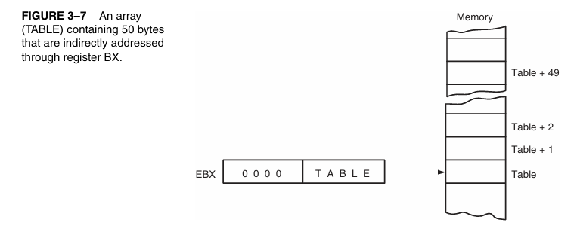

**🔸 Data Segment:**

DATAS DW 50 DUP(?)

👉 মানে DATAS নামে ৫০টা word-এর জায়গা বানানো হলো।

**🔹 সারসংক্ষেপ (এক নজরে)**

| **বিষয়** | **ব্যাখ্যা** |
| --- | --- |
| Address কোথায় থাকে | Register-এ (যেমন BX, SI, DI, BP) |
| Data কোথায় থাকে | Memory তে |
| Symbol [ ] | Indirect addressing বোঝায় |
| Default segment | DS (BX, SI, DI এর জন্য), SS (BP এর জন্য) |
| Size নির্ধারণ | BYTE PTR / WORD PTR / DWORD PTR ইত্যাদি দিয়ে |
| ব্যবহার | Table, Array, বা dynamic memory access-এর ক্ষেত্রে |

**🔹 Base-Plus-Index Addressing কী?**

👉 এটা **indirect addressing mode**–এর একটা ধরন,  
যেখানে **দুটি register (একটা base + একটা index)** মিলে কোনো **memory location** নির্ধারণ করে।

অর্থাৎ,  
👉 **Effective Address = Base Register + Index Register + (Segment × 10H)**

এখানে base register সাধারণত array বা data block-এর শুরু নির্দেশ করে,  
আর index register নির্দেশ করে সেই array-এর ভিতরে **কোনো নির্দিষ্ট element-এর অবস্থান।**

**🔹 ২. কোন কোন register ব্যবহার করা যায়?**

**🧠 8086–80286 এ (16-bit mode):**

* Base register → BX বা BP
* Index register → SI বা DI

তাই সম্ভাব্য combination:

[BX + SI]

[BX + DI]

[BP + SI]

[BP + DI]

**🧠 80386 এবং তার পর (32-bit mode):**

👉 যেকোনো দুইটা 32-bit register ব্যবহার করা যায় (যেমন: EAX, EBX, ECX, EDX, ESI, EDI, EBP)  
কিন্তু **ESP** (stack pointer) ব্যবহার করা যায় না।

উদাহরণ:

MOV DL, [EAX + EBX]

**🧠 64-bit mode এ:**

👉 যেকোনো দুইটা 64-bit register ব্যবহার করা যায় (যেমন: RAX, RBX, RSI, RDI, ইত্যাদি)  
এবং segment register দরকার হয় না, কারণ address টা linear হয়।

**🔹 ৩. Segment নির্ধারণের নিয়ম**

| **Combination** | **Default Segment** |
| --- | --- |
| BX + SI / BX + DI | DS (Data Segment) |
| BP + SI / BP + DI | SS (Stack Segment) |

**🔹 ৪. Example: MOV DX,[BX+DI]**

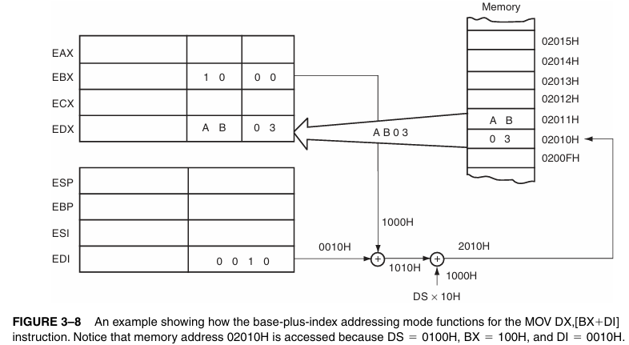

ধরা যাক:

DS = 0100H

BX = 1000H

DI = 0010H

তাহলে instruction:

MOV DX, [BX+DI]

মানে হচ্ছে → DS segment-এর মধ্যে offset (BX + DI) মানে (1000H + 0010H = 1010H)  
এই address-এর word memory location থেকে data নিয়ে DX register-এ রাখবে।

📦 Physical Address হিসাব হবে:

Physical Address = (DS × 10H) + (BX + DI)

= (0100H × 10H) + 1010H

= 2000H + 10H

= 2010H

অর্থাৎ, memory[2010H] → DX এ যাবে।

**🔹 ৫. কিছু সাধারণ উদাহরণ (Table 3–6 অনুযায়ী)**

| **Instruction** | **Operation** | **Size** |
| --- | --- | --- |
| MOV CX, [BX+DI] | DS segment-এর BX+DI address থেকে 16-bit data নিয়ে CX এ রাখে | 16-bit |
| MOV CH, [BP+SI] | SS segment-এর BP+SI address থেকে byte data নিয়ে CH এ রাখে | 8-bit |
| MOV [BX+SI], SP | SP register-এর মান DS segment-এর BX+SI address এ রাখে | 16-bit |
| MOV [BP+DI], AH | AH এর মান SS segment-এর BP+DI address এ রাখে | 8-bit |
| MOV CL, [EDX+EDI] | DS segment-এর EDX+EDI address থেকে byte data নিয়ে CL এ রাখে | 8-bit |
| MOV [EAX+EBX], ECX | DS segment-এর EAX+EBX address এ ECX (32-bit) রাখে | 32-bit |
| MOV [RSI+RBX], RAX | RSI+RBX address এ RAX (64-bit) রাখে | 64-bit |

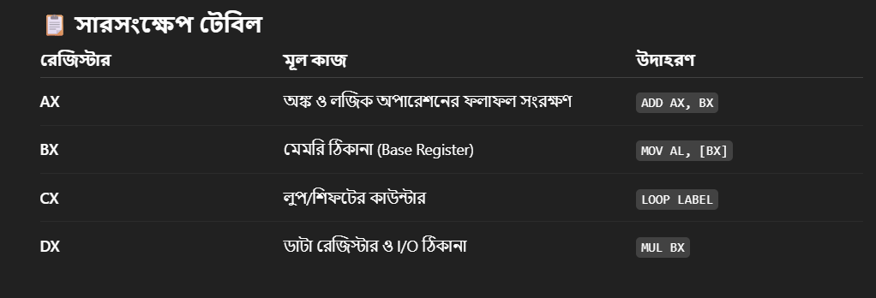

**🔹 ৬. Base + Index দিয়ে Array Access বোঝা**

👉 ধরো তোমার কাছে একটা array আছে, যেমন:

ARRAY DB 10, 20, 30, 40, 50 ...

এখন যদি তুমি ৩য় element (মানে index = 2) access করতে চাও,  
তাহলে base register-এ array-এর শুরু address (OFFSET ARRAY) রাখো,  
আর index register-এ element-এর position রাখো।

যেমন:

MOV BX, OFFSET ARRAY ; base = ARRAY start

MOV DI, 2 ; index = 2

MOV AL, [BX + DI] ; AL = ARRAY[2]

**🔹 ৮. সারসংক্ষেপ (এক নজরে)**

| **বিষয়** | **ব্যাখ্যা** |
| --- | --- |
| Address কোথায় থাকে | দুটি register (Base + Index) |
| Data কোথায় থাকে | Memory তে |
| Default Segment | DS বা SS (BP থাকলে SS) |
| Symbol [ ] | Indirect Addressing বোঝায় |
| কাজের ব্যবহার | Array বা Table access করার সময় |
| 64-bit Mode এ | Segment লাগে না, register pair দিয়েই linear address তৈরি হয় |

**🔹 সহজ ভাষায় মনে রাখার ট্রিক**

🧠 **Base register** = array শুরু  
🧮 **Index register** = কোন element দরকার  
🔍 **[Base + Index]** = ঐ element-এর ঠিকানা

**🔹 1️⃣ Register Relative Addressing মানে কী?**

👉 এই addressing mode-এ **একটা register (BX, BP, SI, DI)** এর সঙ্গে একটা **displacement (অর্থাৎ offset বা constant value)** যোগ করে memory address তৈরি করা হয়।

➡️ মানে,

Effective Address = Register + Displacement

এবং ওই address-এই memory থেকে data পড়া বা লেখা হয়।

**🔹 2️⃣ উদাহরণ দিয়ে ব্যাখ্যা**

ধরো, আমাদের instruction হলো:

MOV AX, [BX + 1000H]

এর মানে:

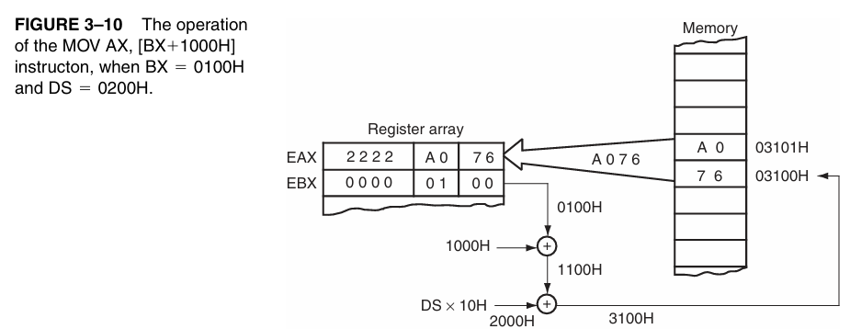

* **BX** রেজিস্টারে কোনো base address আছে (ধরো 0100H)
* তার সাথে **1000H** displacement যোগ হবে
* এর ফলে effective address হবে
* 0100H + 1000H = 1100H

এখন, **DS segment register**-এর মান যদি হয় 0200H,  
তাহলে **Physical Address = DS * 10H + Effective Address**  
= 02000H + 01100H = **03100H**

এখানেই ডাটা রাখা বা পড়া হবে।

**🔹 3️⃣ রেজিস্টার কোন segment ব্যবহার করে?**

| **Register** | **Segment Register used** |
| --- | --- |
| BX, SI, DI | DS (Data Segment) |
| BP | SS (Stack Segment) |

অর্থাৎ — যদি **BP** ব্যবহার করো, তাহলে **Stack Segment** থেকে address তৈরি হবে।

**🔹 4️⃣ Displacement মানে কী?**

Displacement হচ্ছে একটা সংখ্যা (constant offset) — যা রেজিস্টারের সাথে যোগ (বা বিয়োগ) হয়।

উদাহরণ:

MOV AL, [DI + 2] ; DI এর মান + 2

MOV AL, [SI - 1] ; SI এর মান - 1

MOV AL, DATA[DI] ; DATA segment-এর base + DI

MOV AL, DATA[DI + 3] ; DATA + DI + 3

**🔹 8️⃣ Base-Plus-Index vs Register-Relative পার্থক্য**

| **বিষয়** | **Base-Plus-Index** | **Register Relative** |
| --- | --- | --- |
| Address তৈরি হয় | Base + Index | Register + Displacement |
| উদাহরণ | [BX + DI] | [DI + 100H] |
| ব্যবহৃত হয় | সাধারণত array ও 2D data access | array বা structure access যেখানে displacement fix থাকে |
| Example | MOV AL, [BX+DI] | MOV AL, ARRAY[DI] |

**🔹 9️⃣ মূল পয়েন্ট মনে রাখো**

1. **Register relative** মানে register এর সাথে **constant displacement** যোগ করা।
2. **Effective address = Register + Displacement**
3. **DS** বা **SS** segment অনুযায়ী physical address তৈরি হয়।
4. Array element access করার জন্য খুবই উপকারী।

**Base Relative-Plus-Index Addressing Mode**

**🔹 1️⃣ সংজ্ঞা (Definition)**

**Base Relative-Plus-Index Addressing** মানে হলো —  
**একটা base register (BX বা BP)**  
এর সাথে **একটা index register (SI বা DI)**  
এবং **একটা displacement (ধ্রুব মান)**  
এই তিনটাকে যোগ করে **effective memory address** তৈরি করা হয়।

👉 অর্থাৎ,

Effective Address = Base Register + Index Register + Displacement

**🔹 2️⃣ উদাহরণ বোঝা**

ধরো instruction হলো:

MOV AX, [BX + SI + 100H]

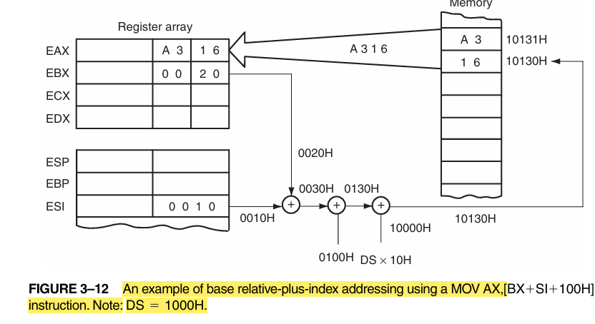

এখানে —

* **BX = 0020H**
* **SI = 0010H**
* **Displacement = 0100H**
* **DS = 1000H**

তাহলে effective address:

0020H + 0010H + 0100H = 0130H

এবং physical address হবে:

(DS * 10H) + EA = 10000H + 0130H = 10130H

এই ঠিকানায় থাকা ডাটা AX রেজিস্টারে যাবে।

**🔹 3️⃣ কেন একে “Base Relative-Plus-Index” বলে?**

কারণ এখানে:

* Base register (BX বা BP) → “base” নির্দেশ করে
* Index register (SI বা DI) → array বা record-এর “element” নির্দেশ করে
* Displacement → file বা array-এর “starting address” নির্দেশ করে

অর্থাৎ, একাধিক dimension বা nested data structure address করার জন্য ব্যবহৃত হয়।

**🔹 4️⃣ কখন ব্যবহার হয়?**

এই addressing mode সাধারণত **দুই-স্তরের ডেটা (two-dimensional array বা record)** access করতে কাজে লাগে।

🧠 যেমন:

* FILE (পুরো ডেটা ব্লক)
* তার ভিতরে RECORD (base)
* তার ভিতরে ELEMENT (index)

**🔹 5️⃣ উদাহরণ টেবিল (Table 3–8 থেকে)**

| **Instruction** | **Size** | **Operation** |
| --- | --- | --- |
| MOV DH, [BX+DI+20H] | 8 bit | BX + DI + 20H ঠিকানার ডাটা DH-তে কপি |
| MOV AX, FILE[BX+DI] | 16 bit | FILE array-এর BX + DI অফসেট থেকে ডাটা AX-এ |
| MOV LIST[BP+SI+4], DH | 8 bit | LIST + BP + SI + 4 ঠিকানায় DH লিখছে |

**🔹 8️⃣ বাস্তবিক বোঝাপড়া**

ধরো,

* প্রতিটি record = 10 byte
* Record A শুরু 0000H offset থেকে
* Record C শুরু 0014H offset থেকে  
  (কারণ RECA = 10H byte, RECB = 10H byte → তাই 0000H + 0014H = 0014H)

তাহলে:

| **Address** | **Content** | **অর্থ** |
| --- | --- | --- |
| FILE + RECA + 0 = 0000H | A[0] | AL ← A[0] |
| FILE + RECC + 2 = 0016H | C[2] | C[2] ← AL |

**🔹 9️⃣ মূল ধারণা**

| **বিষয়** | **ব্যাখ্যা** |
| --- | --- |
| Base register | Record বা subarray নির্দেশ করে |
| Index register | Element নির্দেশ করে |
| Displacement | পুরো file বা array এর শুরু নির্দেশ করে |
| Formula | Effective Address = Base + Index + Displacement |
| ব্যবহার | Two-dimensional array, record structure access |

**🔹 10️⃣ সারাংশ (Summary)**

| **Addressing Mode** | **Formula** | **ব্যবহৃত হয়** |
| --- | --- | --- |
| **Base-Plus-Index** | Base + Index | সাধারণ array access |
| **Register Relative** | Register + Displacement | এক-স্তরের array access |
| **Base Relative-Plus-Index** | Base + Index + Displacement | দুই-স্তরের array (record/file access) |

**Scaled-Index Addressing Mode**

**🔹 1️⃣ সংজ্ঞা (Definition)**

**Scaled-Index Addressing** হলো এমন একটি addressing mode যা  
**80386 এবং পরবর্তী মাইক্রোপ্রসেসরগুলোতে (Core2 পর্যন্ত)** পাওয়া যায়।

এখানে memory address তৈরি হয় **একটা base register** এবং  
**একটা index register-এর গুণফল (scaled value)** যোগ করে।

👉 মূল সূত্র:

Effective Address = Base Register + (Index Register × Scale Factor)

**🔹 2️⃣ Scale Factor কী?**

Scale factor মানে হলো index রেজিস্টারের মানকে গুণ করা।  
এটা হতে পারে —

1×, 2×, 4×, অথবা 8×

প্রতিটি scaling factor আলাদা ধরণের data size access করতে ব্যবহৃত হয়:

| **Scale** | **ব্যবহৃত হয়** | **উদাহরণ** |
| --- | --- | --- |
| 1× | Byte array | MOV AL,[EBX+ECX] |
| 2× | Word array (2 bytes) | MOV AX,[EDI+2*ECX] |
| 4× | Doubleword array (4 bytes) | MOV EAX,[EBX+4*ECX] |
| 8× | Quadword array (8 bytes) | MOV RAX,[8*RDI] |

**🔹 3️⃣ কিভাবে কাজ করে?**

ধরো instruction:

MOV AX, [EDI + 2*ECX]

এখানে:

* **EDI** → Base Register
* **ECX** → Index Register
* **Scale Factor = 2**

তাহলে যদি ECX = 3 হয়:

Effective Address = EDI + (ECX × 2)

= EDI + (3 × 2)

= EDI + 6

অর্থাৎ, EDI-এর starting address থেকে 6 bytes দূরের জায়গা access করা হচ্ছে।

**🔹 4️⃣ কেন এই mode দরকার?**

ধরো, তোমার একটা **array of words** (প্রতিটি word = 2 bytes)।  
সাধারণ index দিলে প্রতিটি element-এর address = base + index,  
কিন্তু প্রতিটি element আসলে 2 byte করে shift হয়।  
তাই index কে **2×** করতে হয় যেন word alignment ঠিক থাকে।

এই কারণেই scaled-index addressing দরকার হয়।  
এতে array element access করা সহজ হয়ে যায়।

**🔹 5️⃣ কিছু উদাহরণ (Table 3–9 থেকে)**

| **Instruction** | **Size** | **Operation** |
| --- | --- | --- |
| MOV EAX,[EBX+4*ECX] | 32 bit | EBX + (4×ECX) ঠিকানার ডাটা EAX-এ কপি |
| MOV [EAX+2*EDI+100H],CX | 16 bit | (EAX + 100H + 2×EDI) ঠিকানায় CX লেখা |
| MOV AL,[EBP+2*EDI+2] | 8 bit | (EBP + 2 + 2×EDI) ঠিকানার byte AL-এ পড়ছে |
| MOV EAX,ARRAY[4*ECX] | 32 bit | ARRAY + (4×ECX) ঠিকানার doubleword EAX-এ পড়ছে |

**🔹 7️⃣ বাস্তবিকভাবে বুঝো (Word Array Example)**

ধরো LIST array টা মেমরিতে আছে এমনভাবে:

| **Index** | **Address** | **Data** |
| --- | --- | --- |
| 0 | 0000 | 0 |
| 1 | 0002 | 1 |
| 2 | 0004 | 2 |
| 3 | 0006 | 3 |
| 4 | 0008 | 4 |
| 5 | 000A | 5 |
| 6 | 000C | 6 |
| 7 | 000E | 7 |

যখন MOV AX,[EBX+2*ECX] এ ECX = 2,  
তখন address = 0000 + (2×2) = 0004 → LIST[2] = 2 → AX এ যাবে।

তারপর MOV [EBX+2*ECX],AX এ ECX = 4,  
address = 0000 + (2×4) = 0008 → LIST[4] = 2 লেখা হবে।

এভাবে LIST[7] (address 000E) তেও 2 লেখা হবে।

**🔹 8️⃣ সারসংক্ষেপ**

| **বিষয়** | **ব্যাখ্যা** |
| --- | --- |
| ব্যবহৃত রেজিস্টার | Base + Index |
| Formula | Base + (Index × Scale) |
| Scale Factor | 1, 2, 4, বা 8 |
| ব্যবহৃত ক্ষেত্র | Array element access (byte, word, doubleword, quadword) |
| সুবিধা | দ্রুত ও সরাসরি array indexing |
| Mode পাওয়া যায় | 80386 এবং এর পরের প্রসেসরগুলোতে |

**3.2 🧭 Program Memory Addressing Modes**

👉 এগুলো হলো সেই পদ্ধতি যেভাবে **instruction pointer (IP)** কে নতুন address-এ পাঠানো হয় — অর্থাৎ পরবর্তী কোড কোথা থেকে execute হবে, সেটি নির্ধারণ করা হয়।

এই addressing mode মূলত **JMP (Jump)** এবং **CALL** ইনস্ট্রাকশন-এর সাথে ব্যবহার হয়।

তিনটি প্রধান ধরন আছে:

1. **Direct Program Memory Addressing**
2. **Relative Program Memory Addressing**
3. **Indirect Program Memory Addressing**

**🟩 1. Direct Program Memory Addressing**

এখানে **target address সরাসরি instruction-এর ভেতরেই** দেওয়া থাকে।

উদাহরণ:

JMP 10000H

👉 এর মানে:  
Microprocessor সরাসরি **CS:IP = 1000H:0000H** সেট করে দেবে (মানে memory location 10000H থেকে পরবর্তী instruction execute হবে)।

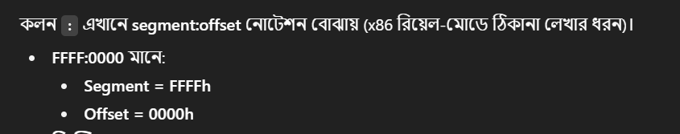

এটা একটা **far jump** কারণ এটি যেকোনো সেগমেন্টে (segment) jump করতে পারে।

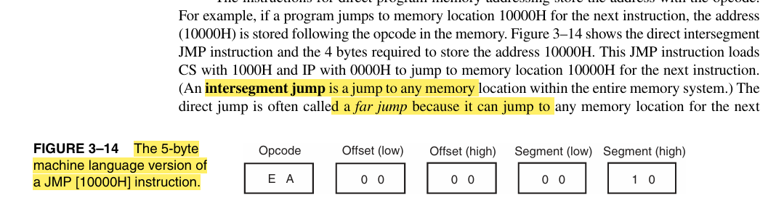

**🔹 কেমনভাবে কাজ করে:**

| **Byte** | **Description** | **Value (Hex)** |
| --- | --- | --- |
| 1 | Opcode (JMP FAR) | EA |
| 2 | Offset Low Byte | 00 |
| 3 | Offset High Byte | 00 |
| 4 | Segment Low Byte | 00 |
| 5 | Segment High Byte | 10 |

➡️ অর্থাৎ **EA 00 00 00 10** = JMP [10000H]  
(Opcode + Offset + Segment)

**🔹 কাজের ধাপ:**

1. CS রেজিস্টারে নতুন **segment** (1000H) লোড হয়
2. IP রেজিস্টারে নতুন **offset** (0000H) লোড হয়
3. Control চলে যায় ঐ memory location-এ  
   অর্থাৎ **execution flow** এখন থেকে CS:IP = 1000H:0000H থেকে শুরু হবে।

**🔹 বাস্তব উদাহরণ:**

ধরা যাক, তোমার কোডে একটা লেবেল আছে:

MAIN: MOV AX, 5

JMP NEXT

ADD AX, 1

NEXT: SUB AX, 2

এখানে:

* JMP NEXT একটি **direct jump**
* কারণ assembler NEXT লেবেলের exact address resolve করে দেয়  
  (মানে instruction-এর মধ্যে সরাসরি সেই address লিখে দেয়)।

**✅ Difference between Intersegment and Intrasegment Jump**

| **Basis** | **Intersegment Jump** | **Intersegment Jump** |
| --- | --- | --- |
| **Definition** | A jump **within the same code segment**. | A jump **to another code segment**. |
| **Effect on Registers** | Changes only the **Instruction Pointer (IP)**. | Changes both **Code Segment (CS)** and **Instruction Pointer (IP)**. |
| **Address Range** | Target address lies **within the current segment**. | Target address lies **outside the current segment**. |
| **Instruction Format** | Usually a **short** or **near jump**. | Always a **far jump**. |
| **Example** | JMP LABEL (within same segment) | JMP FAR PTR NEWLABEL (in another segment) |

**🔹 Real Mode বনাম Protected Mode**

| **Mode** | **কিসে Jump হয়** | **Memory Access Range** |
| --- | --- | --- |
| **Real Mode** | CS + IP | প্রথম 1 MB (20-bit address) |
| **Protected Mode** | Descriptor Table ব্যবহার করে | পুরো 4 GB পর্যন্ত |
| **64-bit Mode** | CS শুধু privilege define করে, address নয় | প্রায় সীমাহীন address space |

**🔹 CALL Instruction**

CALL ও একইভাবে কাজ করে, শুধু অতিরিক্তভাবে **return address stack-এ সংরক্ষণ করে**, যাতে RET দিলে আবার আগের জায়গায় ফিরে আসা যায়।

**💡 সংক্ষেপে:**

| **Addressing Type** | **কীভাবে কাজ করে** | **উদাহরণ** |
| --- | --- | --- |
| **Direct** | Address সরাসরি instruction-এর মধ্যে | JMP 10000H |
| **Relative** | Address বর্তমান অবস্থান থেকে offset হিসেবে | JMP SHORT LABEL |
| **Indirect** | Address রেজিস্টার বা মেমোরির ভেতরে | JMP [BX] |

**🟩 1️⃣ Relative Program Memory Addressing**

**🔹 মানে কী?**

**Relative** মানে — বর্তমান অবস্থানের (অর্থাৎ Instruction Pointer – IP) তুলনায় কোথায় যেতে হবে।

👉 অর্থাৎ **জাম্পের টার্গেট অ্যাড্রেস সরাসরি না লিখে**, কেবল কত “দূরত্বে” যেতে হবে (offset বা displacement) সেটা দেওয়া থাকে।

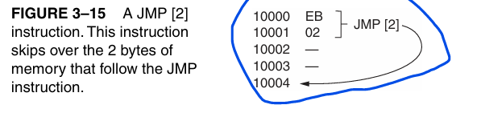

**🔹 কেমনভাবে কাজ করে?**

ধরা যাক, তোমার প্রোগ্রামে এই লাইন আছে:

JMP +2

এর মানে হলো:

বর্তমান instruction শেষ হবার পর **২ বাইট সামনে গিয়ে** jump করো।

অর্থাৎ microprocessor **বর্তমান IP-এর সাথে ২ যোগ করে** নতুন address নির্ধারণ করবে।

**🧠 Instruction Pointer (IP) সম্পর্ক:**

* IP রেজিস্টারে থাকে **বর্তমান instruction-এর address**
* relative addressing এ “নতুন address = বর্তমান IP + displacement”

**🔹 Displacement এর ধরণ:**

| **ধরণ** | **বাইট সাইজ** | **জাম্পের সীমা** | **নাম** |
| --- | --- | --- | --- |
| 8-bit | ±128 বাইট (−128 থেকে +127) | **Short Jump** |  |
| 16-bit | ±32K বাইট | **Near Jump** |  |
| 32-bit | ±2GB (80386+ প্রটেক্টেড মোডে) | **Long Jump** |  |

**🔹 উদাহরণ:**

START: MOV AX, 1

JMP NEXT ; relative jump (assembler স্বয়ংক্রিয়ভাবে দূরত্ব হিসাব করে)

ADD AX, 2 ; এই লাইনটা স্কিপ হবে

NEXT: INC AX

এখানে assembler JMP NEXT দেখে নিজে থেকেই **IP-এর সাথে কত যোগ করতে হবে** সেটা বের করে নেয় — এটা-ই relative addressing।

**🔹 Short vs Near jump**

| **ধরন** | **কিসে ব্যবহৃত** | **কী করে** |
| --- | --- | --- |
| **Short jump (8-bit)** | কাছাকাছি কোডে যাওয়ার জন্য | IP ± 128 বাইটের মধ্যে |
| **Near jump (16-bit)** | একই segment-এ দূরের কোডে যাওয়ার জন্য | IP ± 32K বাইটের মধ্যে |

**💡 আসলে এটা assembler-এর কাজ:**

তুমি কেবল লেখো JMP LABEL  
Assembler নিজেই দেখে নিচ্ছে কত দূর এবং কোন ফরম্যাটে (1-byte, 2-byte, 4-byte displacement) encode করবে।

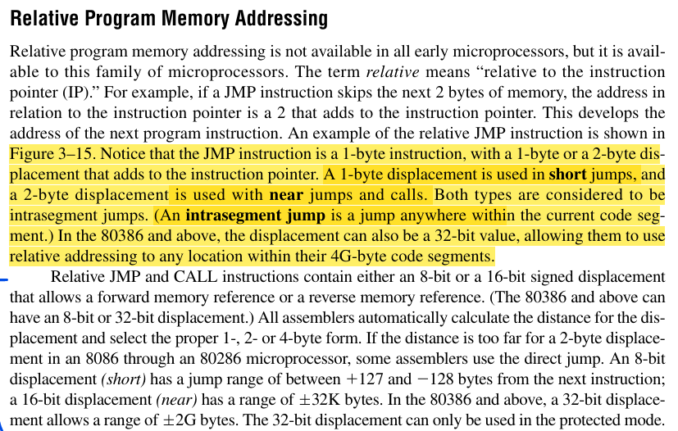

**🟩 2️⃣ Indirect Program Memory Addressing**

**🔹 মানে কী?**

এখানে **jump করার address সরাসরি বা relative না হয়ে**,  
**একটা register বা memory location-এর ভেতর** রাখা থাকে।

👉 অর্থাৎ “কোথায় jump করতে হবে” সেটা register/memory থেকে নেওয়া হয়।

**🔹 ধরো এই লাইনটা:**

JMP BX

মানে হলো —  
BX রেজিস্টারের ভেতরে যে address আছে, **সেখানে jump করো।**

যদি BX = 1000H,  
তাহলে microprocessor যাবে CS:1000H address-এ।  
এটা বলা হয় **near indirect jump**, কারণ এটি একই segment-এর ভেতর।

**🔹 আরও কিছু উদাহরণ:**

| **Assembly** | **কী করে** |
| --- | --- |
| JMP AX | AX-এ রাখা address-এ jump করে |
| JMP [BX] | BX register-এর মানকে offset ধরে data segment memory থেকে address নেয় এবং তাতে jump করে |
| JMP TABLE[BX] | BX offset হিসেবে ব্যবহার করে TABLE নামের memory থেকে address নেয় |
| JMP ECX | 80386+ CPU তে ECX register-এর address-এ jump |
| JMP RDI | 64-bit মোডে RDI register-এর address-এ jump |

**🔹 Jump Table (একটি বাস্তব উদাহরণ):**

ধরা যাক তোমার কোডে ৪টা subroutine-এর ঠিকানা রাখা আছে:

TABLE DW LOC0

DW LOC1

DW LOC2

DW LOC3

এখন তুমি যদি লিখো:

MOV BX, 4

JMP TABLE[BX]

👉 তাহলে এটা করবে:

* TABLE নামের মেমরি ব্লকের ভেতরে BX-এর মান (৪) যোগ করবে
* সেই জায়গার **16-bit মান পড়বে**
* এবং **সেই ঠিকানায় jump করবে**

**🔹 একে বলা হয় “Jump Table” ব্যবহার করা,**

যেটা **switch-case এর মতো কাজ করে**:

switch(x) {

case 0: goto LOC0;

case 1: goto LOC1;

case 2: goto LOC2;

case 3: goto LOC3;

}

Assembly তে এটা **indirect jump table** দিয়ে করা হয়।

**🧾 সংক্ষেপে তুলনা:**

| **ধরন** | **Address কোথা থেকে আসে** | **Jump এর সীমা** | **উদাহরণ** |
| --- | --- | --- | --- |
| **Direct** | Instruction এর মধ্যে সরাসরি address | যেকোনো জায়গায় | JMP 10000H |
| **Relative** | বর্তমান IP-এর সাথে displacement যোগ করে | ±128 / ±32K / ±2G | JMP LABEL |
| **Indirect** | Register বা memory থেকে address নেয় | Register/memory অনুযায়ী | JMP BX, JMP [BX] |

**✅ সারসংক্ষেপ:**

* **Relative jump** → IP + displacement
* **Indirect jump** → address register/memory থেকে আসে
* **Direct jump** → address instruction-এই দেওয়া থাকে

**Stack Memory Addressing Modes**

**🧠 Stack কী?**

👉 Stack হলো একটা **বিশেষ মেমোরি এরিয়া**, যেখানে ডেটা সাময়িকভাবে রাখা হয় (temporary storage)।  
এটা **LIFO (Last-In, First-Out)** পদ্ধতিতে কাজ করে —  
মানে, যে ডেটা **সর্বশেষে PUSH করা হয়**, সেটাই **সবার আগে POP হবে**।

**⚙️ Stack ব্যবহার হয় কেন?**

Microprocessor এ Stack ব্যবহার হয় তিনভাবে:

1. **Temporary data storage** – কিছু সময়ের জন্য মান রাখার জন্য।
2. **Procedure return address রাখার জন্য** – যখন CALL দেওয়া হয়, তখন ফিরে আসার ঠিকানাটা Stack এ যায়।
3. **Register value সংরক্ষণ ও পুনরুদ্ধার করার জন্য** – PUSH / POP দিয়ে।

**🧩 Stack Register গুলো**

Stack দুইটা register দিয়ে maintain হয়:

* **SS (Stack Segment register)** → Stack এর base segment।
* **SP (Stack Pointer)** → Stack এর current top (উপরের অংশ) নির্দেশ করে।

👉 Stack এর আসল Address হয়:

Physical Address = SS × 10H + SP

**🧮 PUSH কিভাবে কাজ করে**

ধরা যাক, তুমি একটা word (২ byte) stack এ PUSH করছো।

Before PUSH:

SP → 3000H

যখন PUSH AX করা হয়:

1. SP থেকে **২ কমানো হয় (SP = SP - 2)**, কারণ stack নিচের দিকে বাড়ে।
2. AX রেজিস্টারের **High byte** যায় [SS:SP+1] এ  
   এবং **Low byte** যায় [SS:SP] এ।

👉 অর্থাৎ, stack এ data এইভাবে নামে:

Top → Low byte

Next → High byte

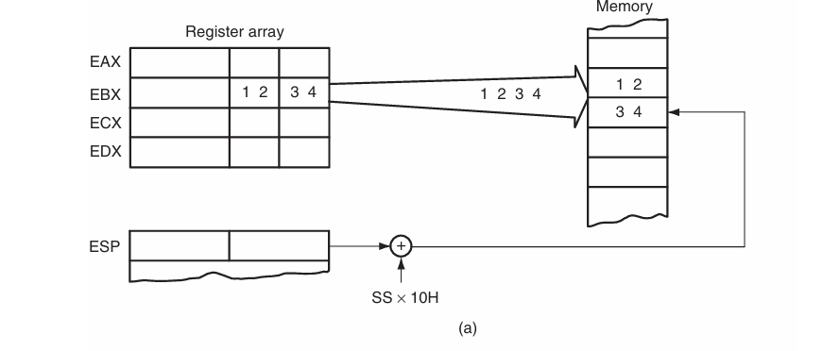

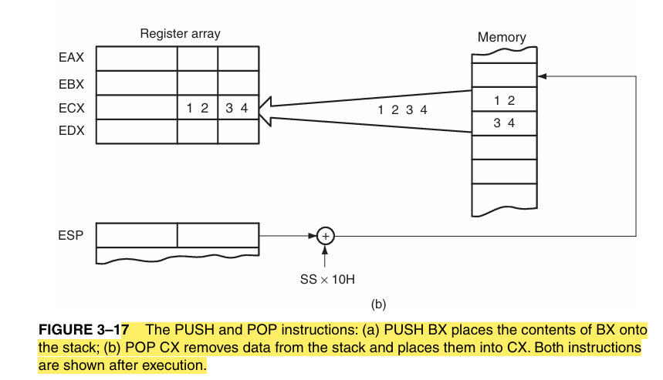

**🧮 POP কিভাবে কাজ করে**

যখন POP করা হয়:

1. [SS:SP] থেকে **Low byte** এবং [SS:SP+1] থেকে **High byte** পড়া হয়।
2. তারপর **SP = SP + 2** হয়।

👉 ফলে stack থেকে উপরের ডেটা সরিয়ে নেওয়া হয়, নিচেরটা উপরে উঠে আসে।

**🧰 PUSH এবং POP এর Instruction গুলো (Table 3–11 থেকে সংক্ষিপ্তভাবে)**

| **Instruction** | **কাজ** |
| --- | --- |
| PUSH AX | AX রেজিস্টারের মান stack এ রাখে |
| POP BX | Stack এর মান BX এ নিয়ে আসে |
| PUSH DS | DS segment register stack এ রাখে |
| PUSH 1234H | 1234H মান stack এ রাখে (immediate push) |
| PUSHA | একসাথে সব general-purpose register stack এ রাখে |
| POPA | একসাথে সব general-purpose register stack থেকে নেয় |
| PUSHAD / POPAD | 32-bit রেজিস্টারগুলোর জন্য |
| PUSHF / POPF | Flag register push বা pop করে |

⚠️ **Note:** POP CS অবৈধ (illegal), কারণ CS পরিবর্তন করলে পরবর্তী instruction address বদলে যায়।

**🧠 মূল কথা**

* Stack হলো LIFO মেমোরি।
* PUSH → SP কমায়
* POP → SP বাড়ায়
* Stack segment (SS) + SP = আসল মেমোরি ঠিকানা।
* CALL, RET, PUSH, POP, PUSHA, POPA সব Stack ব্যবহার করে।